Способы оказания доврачебной помощи пострадавшим
Рекомендации персоналу по оказанию первой помощи детям
При возникновении несчастного случая с пострадавшим воспитанником лагеря персоналу необходимо:
- незамедлительно оказать первую помощь пострадавшему;
- при необходимости вызвать скорую помощь;
- сообщить начальнику лагеря о случившемся, написать объяснение обстоятельств несчастного случая, указать очевидцев случившегося;
- сохранять расположение предметов и место, где произошел несчастный случай, для расследования; исключение составляют только те предметы, которые представляют опасность для окружающих людей.

Первая помощь при кровотечениях
Травмы, которые сопровождаются повреждениями сосудов, всегда очень опасны. Любое повреждение сосудов приводит к истечению крови из них и называется кровотечением (рисунок 11).

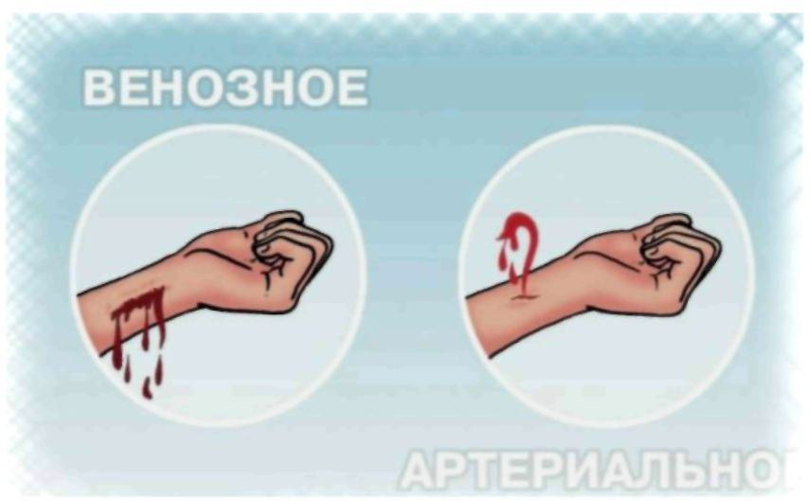

Рисунок 1 - Виды кровотечений

Для артериального кровотечения характерно быстрое и обильное кровотечение, сильная боль в поврежденной части тела, ярко красный цвет крови, кровь обычно бьет из раны фонтаном.
Для венозного кровотечения характерно более ровное вытекание крови из раны, кровь темно-красного или бордового цвета и льется непрерывно и равномерно.
Капиллярное кровотечение можно быстро остановить, наложив на кровоточащий участок чистую марлю. Поверх марли кладется слой ваты, сама рана перевязывается. Если нет ни марли, ни бинта, то кровоточащее место можно перевязать чистым носовым платком. Для предотвращения отека и воспаления к ране необходимо приложить холод.
Венозное кровотечение лучше всего останавливается давящей повязкой. На кровоточащий участок накладывают чистую марлю, поверх нее неразвернутый бинт или сложенную в несколько раз марлю (чистый носовой платок). При прижатии бинтом такого давящего предмета к ране просветы сосудов сдавливаются, и кровотечение прекращается. Если нет возможности сделать давящую повязку, то кровоточащее место надо прижать пальцами. При кровотечении из вены верхней конечности в некоторых случаях достаточно поднять раненую руку вверх.
Артериальное кровотечение всегда чрезвычайно опасно, даже если речь идет о небольшом порезе. Мощность потока в артериях такова, что летальный исход может произойти в течение нескольких минут. Особенно опасны повреждения крупных сосудов - аорты, сонной, плечевой, бедренной артерий. Характерная особенность таких ран - сильный, пульсирующий поток алой крови.
Существует несколько способов остановки артериального кровотечения: пальцевое прижатие артерии выше места раны, максимальное сгибание конечности, наложение жгута.
При кровотечении из крупной артерии следует немедленно остановить приток крови к раненному участку, придавив артерию пальцем выше места ранения (рисунок 2).

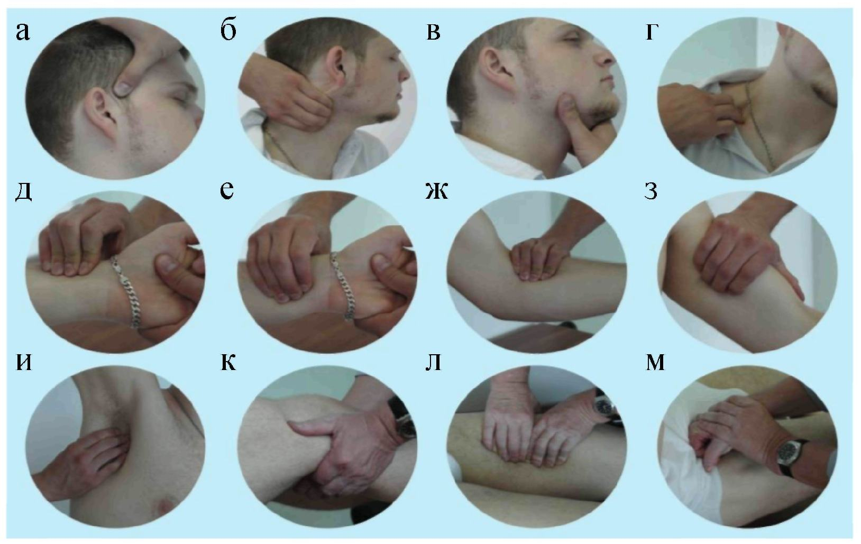

Рисунок 2 - Точки прижатия артерий: а - височная;
б - сонная; в - наружная челюстная; г - подключичная;
д - лучевая; е - локтевая; ж, з - плечевая; и - подмышечная;
к - подколенная; л, м – бедренная.

При наложении жгута, место наложения покрывают слоем марли или куском одежды для того, чтобы кожа не повреждалась. Затем жгут подводится под конечность, сильно растягивается. С сохранением натяжения делается первый тур вокруг конечности, так чтобы получился "нахлест". Последующие туры делаются с постепенным ослаблением натяжения жгута до момента его фиксации.
При кровотечении из носа пострадавшего необходимо усадить так, чтобы его голова была расположена прямо, расстегнуть воротник, расслабить пояс (не следует резко наклонять голову вперед); вложить в ноздрю небольшой ватный тампон и зажать крылья носа на 3 - 5 минут (если есть возможность - смочить тампон 3% раствором перекиси водорода); приложить к переносице холод.

Первая помощь при ранах
Рана - это нарушение целостности кожи, слизистой оболочки или органов тела. При глубоких ранах повреждаются мышцы, кости, нервы, сухожилия, связки.
В зависимости от того, чем нанесена рана, она может быть резаной, рубленой, колотой, ушибленной, укушенной, огнестрельной.
Правила оказания первой помощи:
- остановить кровотечение;
- обработать раны антисептическим или дезинфицирующим средством.
Для обработки раны берут стерильную вату (бинт), смоченную любым антисептиком. Кожу протирают от края раны к неповрежденному участку. Данную процедуру необходимо провести три-четыре раза: такая обработка является более эффективной в борьбе с проникновением бактерий в рану из окружающих участков кожи;

Рану нельзя ополаскивать водой, спиртом или йодной настойкой, засыпать никакими порошками, а также нельзя накладывать на нее никакую мазь, также запрещается класть вату непосредственно на рану. Если из раны выступают наружу какие-либо ткани - мозг, кишечник, - то их сверху прикрывают чистой марлей, но ни в коем случае не вдавливают вовнутрь.

- перевязать рану. Правильно наложенная повязка должна надежно фиксировать перевязочный материал, не причиняя пострадавшему неприятных ощущений (таблица 1).

Таблица 1

ОСНОВНЫЕ ТИПЫ БИНТОВЫХ ПОВЯЗОК

Тип повязки | Область наложения | Способ бинтования
"Циркулярная (круговая) повязка" | ограниченные нижней трети плеча, поверхности лба, голеностопного сустава и бедра | Обороты бинта ложатся друг на друга, причем каждый идущий следом тур полностью прикрывает предшествующий
"Спиральная повязка" | конечности, грудная клетка, туловище, для закрытия ран большого размера | После двух-трех закрепляющих туров каждый последующий тур следует в косом направлении и прикрывает предшествующий на 1/2 или на 2/3 ширины бинта
"Крестообразная (8-образная) повязка" | поверхности тела с неправильной конфигурацией | Ходы бинта образуют фигуру восьмерки. Например, повязку затылка начинают двумя-тремя циркулярными круговыми оборотами вокруг головы, далее спускаются за ухо вниз на шею, обходят шею спереди, а сзади поднимаются вверх за ухо и вокруг головы
"Колосовидная повязка" | плечевой сустав, надплечье и подмышечная область, тазобедренный сустав и другие труднодоступные области | Напоминает 8-образную с тем отличием, что последующие ходы бинта частично прикрывают предыдущие и перекрещиваются по одной линии
"Черепашья повязка" | накладывается на крупные суставы - коленный, локтевой, голеностопный | Расходящуюся повязку начинают с двух-трех круговых оборотов бинта на одном уровне с расхождением последующих оборотов от центра в стороны, вверх и вниз
"Т-образная повязка" | накладывается на промежность или подмышечную область | Повязка накладывается с помощью двух бинтов, из которых основной охватывает пояс или плечо, а второй, удерживает перевязочный материал и проходит через область промежности или подмышечной впадины
"Повязка на голову" |  | Накладывают повязку с помощью двух бинтов. Первым бинтом выполняют два-три круговых укрепляющих тура вокруг головы. Начало второго бинта фиксируют одним из круговых туров первого бинта, затем ход второго бинта через свод черепа проводят до пересечения с круговым ходом первого бинта в области лба.  После перекреста, тур второго бинта через свод черепа возвращают на затылок, прикрывая слева предыдущий тур на половину ширины бинта. Выполняют перекрест бинтов в затылочной области и следующий тур бинта проводят через свод черепа справа от центрального тура
"Пращевидная повязка" | нос, верхняя и нижняя губа, подбородок | Неразрезанной частью бинта закрывают асептический материал в области раны, а концы ее перекрещивают и связывают сзади (верхние - в области шеи, нижние - на затылке либо на темени)
"Повязка на грудь, плечевой пояс и верхнюю конечность" |  | Перед наложением повязки марлевый бинт длиной около метра укладывают серединой на левое надплечье. Одна часть бинта свободно свисает на грудь, другая - на спину. Затем другим бинтом накладывают закрепляющие круговые туры в нижних отделах грудной клетки и спиральными ходами (3 - 10) снизу вверх бинтуют грудь до подмышечных впадин, где закрепляют повязку двумя-тремя круговыми турами. Каждый тур бинта перекрывает предыдущий на 1/2 или 2/3 его ширины

Первая помощь при ушибах, растяжениях, вывихах и переломах
Оказание первой помощи при ушибах
Ушиб - это повреждение мягких тканей, которое сопровождается разрывом мелких капилляров, припухлостью и кровоподтеком.
Первое, что нужно сделать - приложить к месту ушиба лед, снег, металлический предмет или смоченный в холодной воде кусочек ткани. Если это рука или нога рекомендуется немного приподнять их, если речь идет об ушибе головы, грудной клетки или области живота, перемещать пострадавшего нельзя. Необходимо опасаться внутреннего кровотечения, признаками которого являются бледность, головная боль, потеря сознания. Пострадавшего в таких случаях следует немедленно доставить в больницу.
Оказание первой помощи при растяжении
Растяжение - повреждение связок, мышц, сухожилий и других тканей без нарушения их анатомической целости.
Первая помощь (рисунок 3):
- в первые два часа после травмы обеспечьте приток холода: прикладывайте полотенце, смоченное холодной водой, пластиковую бутылку с холодной водой, пакет со льдом;
- наложите тугую повязку на область травмированного сустава (с этой целью лучше использовать эластичный бинт, но в качестве подручного средства подойдет косынка, шарф, пояс и др.);
- если боль и отечность сильно выражены, то обеспечьте суставу полный покой, для этого наложите на область, где произошло растяжение связки, шину;
- растяжение связок может сопровождать вывих, подвывих и даже перелом, что можно определить только в условиях медицинского учреждения.

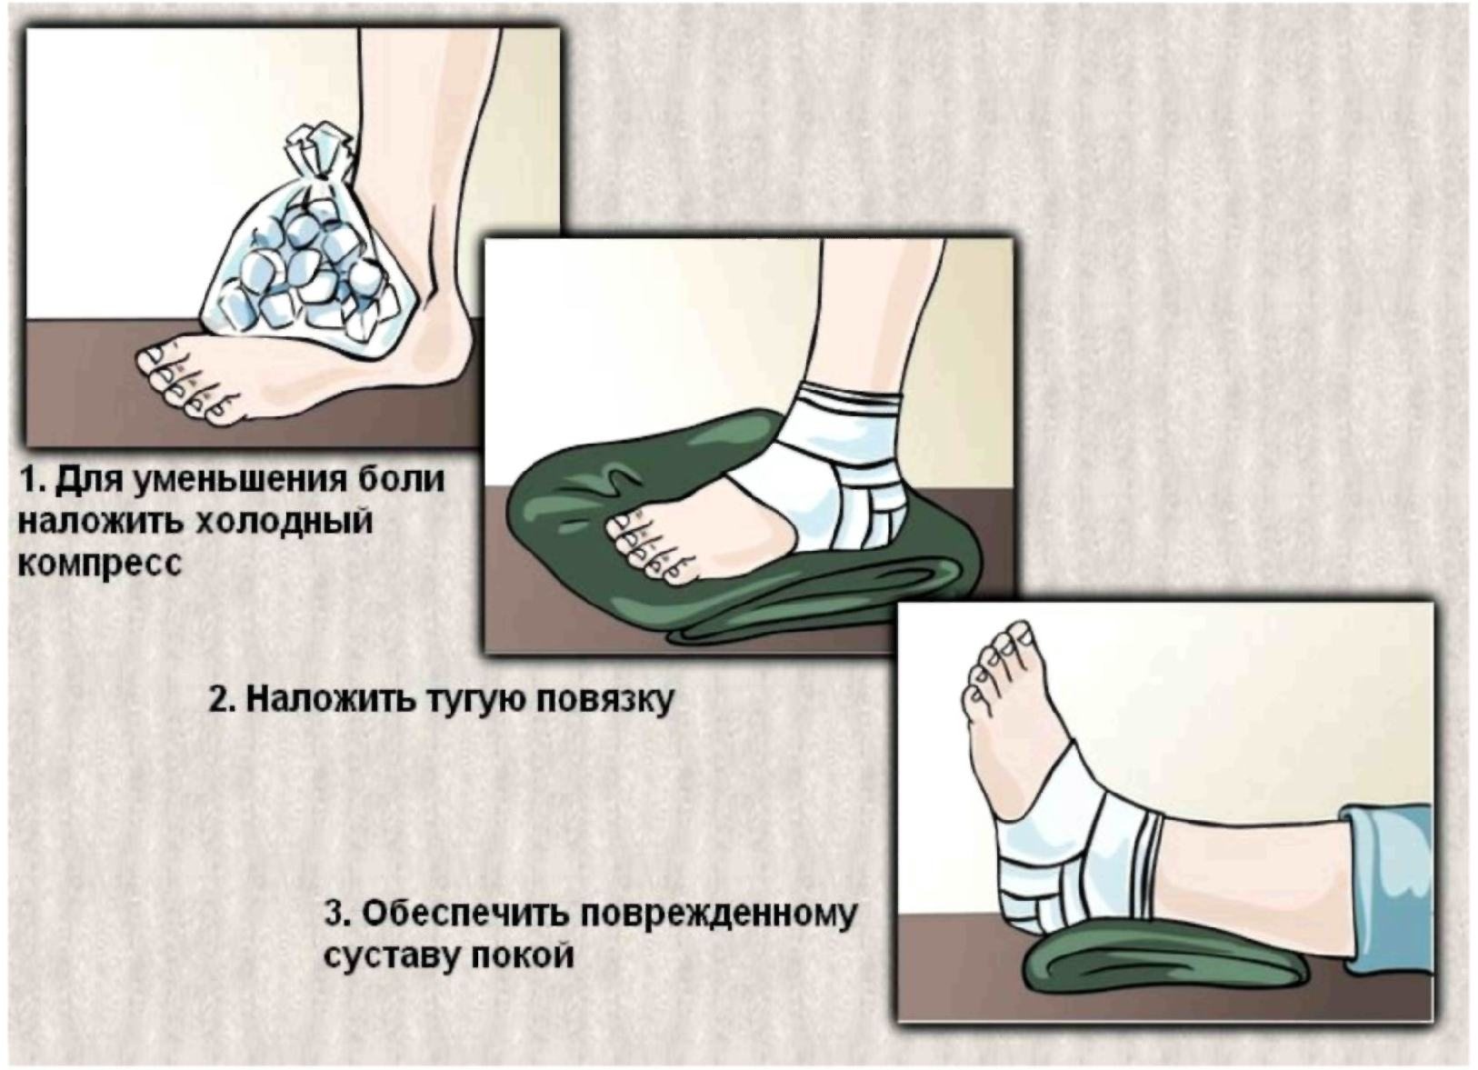

Рисунок 3 - Последовательность оказания первой
помощи при растяжении

Оказание первой помощи при вывихе
Вывих - смещение суставных концов костей, при котором утрачивается их правильное соприкосновение.
Основными признаками вывиха являются:
- изменение формы сустава;
- неестественное положение конечности;
- резкая боль в области поврежденного сустава;
- отечность и припухлость в месте вывиха;
- частичное ограничение или невозможность производить движения.
Первая помощь при вывихе:
Прежде всего, необходимо зафиксировать травмированную конечность в том положении, в котором она оказалась, обеспечивая тем самым полный покой. Для этого используются транспортные шины, специальные повязки и любые другие подручные средства. Для уменьшения болей и отека на поврежденный сустав прикладывается холод.
Для иммобилизации верхней конечности можно использовать косынку, узкие концы которой завязывают через шею.
При вывихе нижней конечности под нее подкладывают шины или доски и прибинтовывают к ним конечность.
При вывихе пальцев кисти производят иммобилизацию всей кисти к какой-либо ровной твердой поверхности, в области суставов между шиной и конечностью прокладывают слой ваты.
При вывихе нижней челюсти под нее подкладывают пращевидную повязку, концы которой перекрестным образом завязывают на затылке.
После иммобилизации травмированной конечности пострадавшему должна быть оказана профессиональная медицинская помощь: вывих должен быть немедленно вправлен, поэтому пострадавшего нужно доставить в ближайшую больницу (рисунок 4).

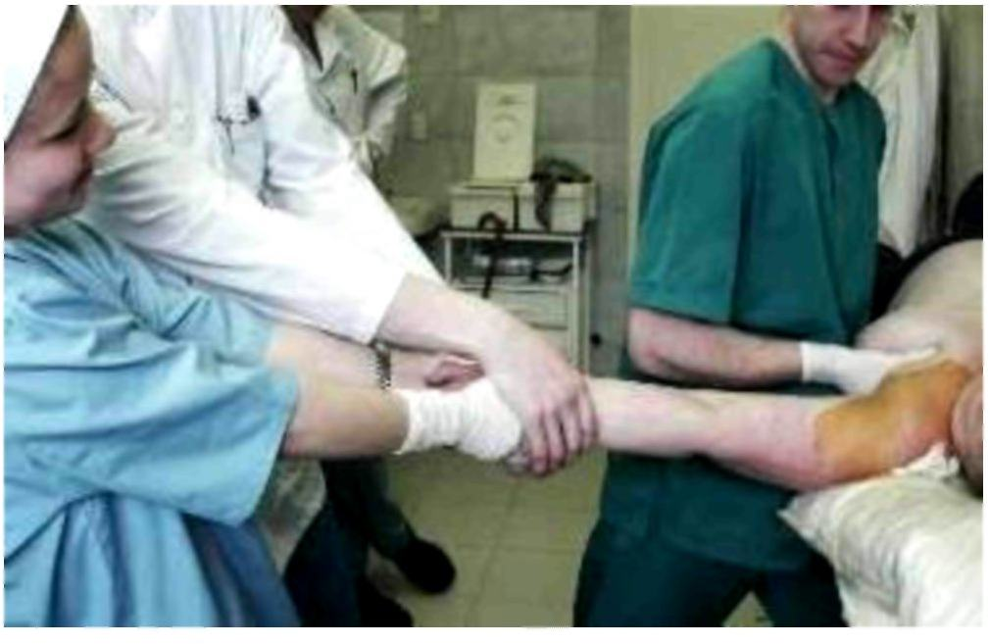

Рисунок 4 - Вправлять вывих должен только специалист

Оказание первой помощи при переломе
Перелом - это нарушение целостности кости. Чаще всего подвержены переломам ключица, предплечье, лучевая кость, шейка бедра, голень.
Основными признаками такой травмы являются:
- сильная, неутихающая боль в области травмы;
- образование припухлости, с возможным последующим появлением кровоподтека или синяка;
- сильное ограничение движений в месте травмы;
- изменение внешнего вида конечности (она деформируется, может быть неестественно изогнута, либо быть короче непораженной конечности).
Помощь при переломе костей заключается в иммобилизации конечности с помощью шины или подручного материала (рисунок 5). При открытом переломе в первую очередь останавливают кровотечение, обрабатывают рану, накладывают стерильную повязку и только затем проводят иммобилизацию.

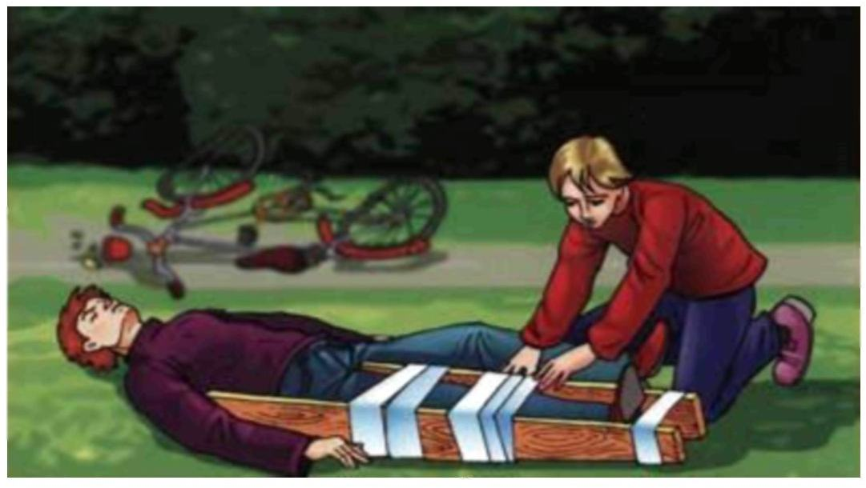

Рисунок 5 - В любой ситуации главное не терять спокойствия

Запрещено вытаскивать из раны отломки костей!
Первая помощь при переломах:
При переломах бедра накладывается две шины: одна - по внутренней поверхности бедра от паховой области до подошвы стопы, другая (длинная) - от подмышечной впадины до стопы. Длинную шину прибинтовывают к туловищу в области груди и живота, обе шины в нескольких местах - к ноге.
При переломах костей рук необходимо придать определенное положение травмированной конечности: рука должна быть согнута в локте под прямым или острым углом, ладонь обращена к животу, пальцы полусогнуты, для чего в ладонь вкладывается бинт или платок, обернутый марлей. Для иммобилизации в подмышечную впадину вставляют плотный валик, который укрепляют бинтами через надплечье здоровой руки. Длинную (не менее метра) и широкую шину изгибают по размерам и контурам поврежденной руки с таким расчетом, чтобы она захватывала всю конечность. Затем шину прибинтовывают к руке и частично к туловищу, рука подвешивается на косынке.

Правила переноски пострадавших
Часто при оказании первой помощи возникает необходимость в перемещении или транспортировке пострадавшего.
Прежде чем транспортировать пострадавшего следует осмотреть его голову, шею, грудь и живот, уточнить природу и степень тяжести травм, особенно, если они касаются шеи и позвоночника. Если есть необходимость, то нужно остановить кровотечение, наложить повязки на раны, зафиксировать с помощью шин переломы костей.
Правила переноски пострадавших в зависимости от вида травм:
- пострадавших с повреждением позвоночника, живота, переломами костей таза и нижних конечностей, ранениями головы переносят и транспортируют в положении лежа;
- при травмах грудной клетки или с подозрением на такую травму, переносить и транспортировать пострадавшего надо в полусидящем положении;
- при ранении передней поверхности шеи пострадавшего также необходимо укладывать на носилки в полусидящем положении с наклоненной головой так, чтобы подбородок касался груди;
- если нет тяжелых травматических повреждений позвоночника, ребер, грудины, но пострадавший находится в бессознательном состоянии, переносить и перевозить его следует в положении на боку или на животе, при этом под грудь и лоб пострадавшему необходимо подложить валики из одежды;
- пострадавших с ранением в затылок и спину надо укладывать на бок, а с травмой живота - на спину с полусогнутыми коленями.
Правила переноски пострадавших на носилках:
- по ровной поверхности пострадавшего надо нести ногами вперед; если пострадавший без сознания, то - головой вперед;
- на крутых подъемах и спусках надо следить, чтобы носилки находились в горизонтальном положении;
- передвигаться следует осторожно, короткими шагами;
- нести пострадавших на носилках на большие расстояния значительно легче, если использовать лямки, которые уменьшают нагрузку на кисти рук.
Основные способы переноски пострадавших (рисунок 18):
- использование пальто, плащ-палатки, брезента: пострадавшего осторожно укладывают на разостланное пальто, продевают через рукава ремень или веревку и закрепляют его вокруг туловища. Перетаскивают пострадавшего волоком;
- переноска с помощью жерди: жердь можно сделать из трубы, деревянного шеста длиной не менее 2,5 - 3 метра, концы простыни завязываются узлом и просовываются под жердь, второй простыней или одеялом обхватывают ягодицы пострадавшего, и ее концами завязывают за жердь;
- переноска на руках: оказывающий помощь становится около пострадавшего, опускается на колено, одной рукой подхватывает его под ягодицы, а другой -
под лопатки. Пострадавший обнимает спасателя за шею, а носильщик выпрямляется и несет пострадавшего;
- переноска на спине: носильщик усаживает пострадавшего на возвышенное место, становится спиной к нему и опускается на колено. Обхватив пострадавшего обеими руками за бедра, поднимается вместе с ним. Пострадавший удерживается, обнимая несущего за шею;
- переноска на плече: если пострадавший без сознания, носильщик взваливает его на плечо животом вниз;
- переноска вдвоем: один из носильщиков берет пострадавшего под мышки, второй становится между его ног и спиной к нему, подхватывает его ноги чуть ниже колен;
- переноска на "замке": для образования "замка" каждый из двух оказывающих помощь захватывает правой рукой свою левую руку у кисти, а своей левой рукой - правую руку напарника, - таким образом получается кресло, в котором переносится пострадавший.

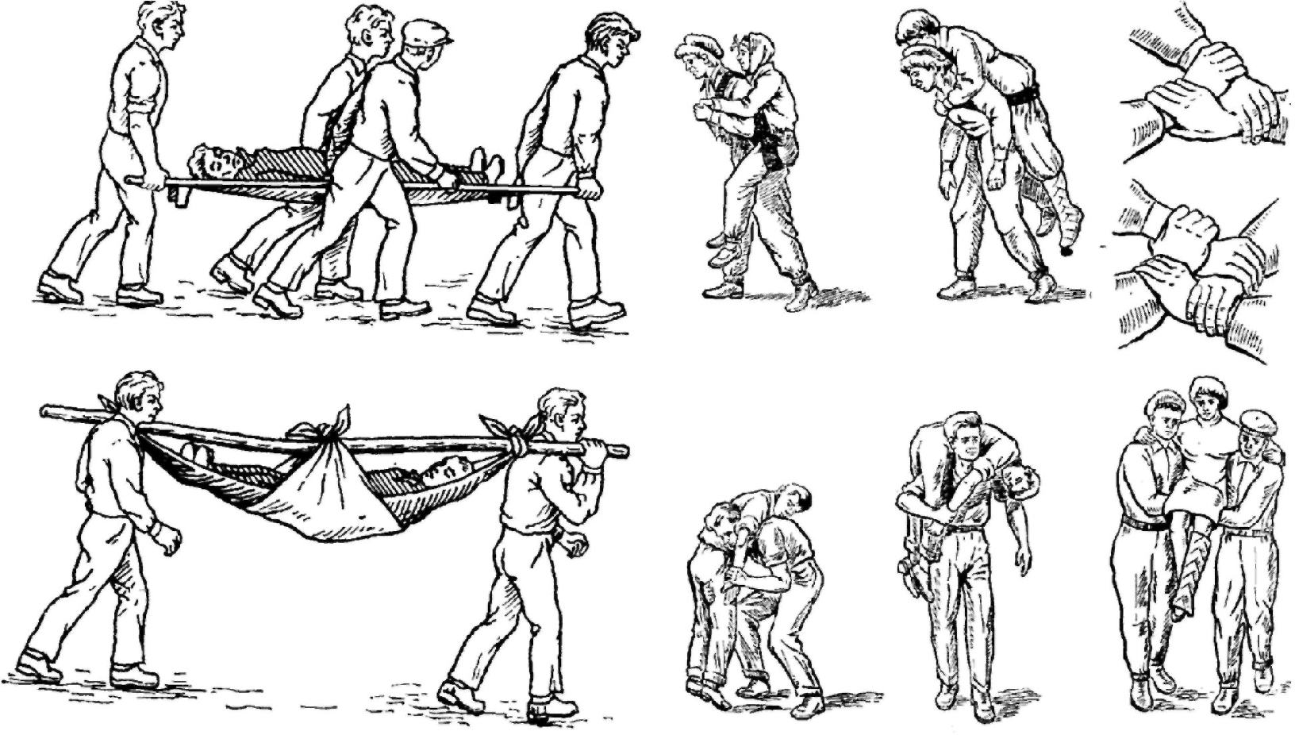

Рисунок 6 - Оптимальные позы транспортировки пострадавших
в зависимости от травмы

Правила проведения сердечно-легочной реанимации
Сердечно-легочная реанимация - это неотложная процедура, направленная на восстановление жизнедеятельности организма и выведение его из состояния клинической смерти.

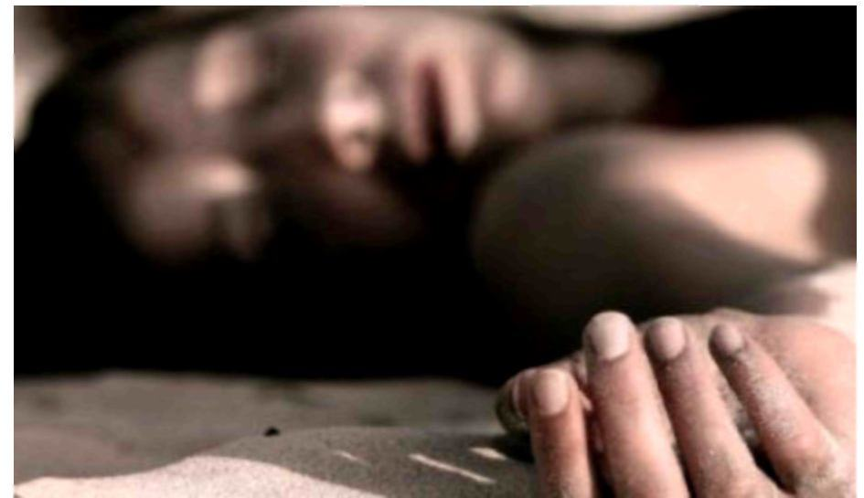

Рисунок 7 - Время - решающий фактор для спасения жизни

Искусственная вентиляция легких
Необходимость в искусственном дыхании возникает в случаях, когда дыхание отсутствует или нарушено в такой степени, что это угрожает жизни больного.
Искусственное дыхание представляет собой замену воздуха в легких больного, осуществляемую искусственным путем с целью поддержания газообмена при невозможности или недостаточности естественного дыхания.
Искусственное дыхание может проводиться методами "рот-в-рот", "рот-в-нос", а также с помощью специального устройства "рот-устройство-рот". Искусственную вентиляцию легких необходимо осуществлять через марлю или носовой платок, чтобы предупредить инфицирование дыхательных путей спасающего.
При способе "рот-в-рот" необходимо:
- освободить рот и нос пострадавшего от всего содержимого;
- запрокинуть голову пострадавшего так, чтобы между подбородком и шеей образовался тупой угол;
- сделать глубокий вдох, зажать нос пострадавшего, губами плотно обхватить губы пострадавшего и произвести выдох в рот, убрать пальцы от носа;
- интервал между вдохами должен составлять 4 - 5 секунд.
При способе "рот-в-нос" необходимо:
- положить руку на лоб и запрокинуть голову пострадавшего назад;
- другой рукой захватить нижнюю челюсть и плотно прижать ее к верхней челюсти, плотно закрывая рот;
- губами захватить нос пострадавшего и произвести выдох;
- положение пострадавшего, частота и глубина вдохов те же, что и при искусственном дыхании способом "рот в рот".
При правильном применении эти методы искусственного дыхания способны поддержать газообмен в легких пострадавшего в течение длительного времени.

Непрямой массаж сердца
Массаж сердца - механическое воздействие на сердце после его остановки с целью восстановления его деятельности и поддержания непрерывного кровотока до возобновления работы сердца. Успех, достигнутый при непрямом массаже, определяется по сужению зрачков, появлению самостоятельного пульса и дыхания. Этот массаж должен проводиться до прибытия врача, или до появления признаков смерти.
Признаками внезапной остановки сердца являются: резкая бледность, потеря сознания, исчезновение пульса на сонных артериях, прекращение дыхания или появление редких, судорожных вдохов, расширение зрачков.
Непрямой массаж сердца наиболее эффективен, когда начат немедленно после остановки сердца. Для этого необходимо:
- уложить пострадавшего на плоскую твердую поверхность - землю, пол, доску;
- встать слева или справа от пострадавшего, положить ладонь ему на грудь таким образом, чтобы основание ладони располагалось на нижнем конце грудины, а большой палец ладони был направлен либо на подбородок пострадавшего, либо на его живот (рисунок 20);
- поверх одной ладони поместить другую для усиления давления и сильными, резкими движениями, помогая себе всей тяжестью тела, осуществить быстрые ритмичные толчки с частотой один раз в секунду. Грудина при этом должна прогибаться на 3 - 4 см, а при широкой грудной клетке - на 5 - 6 см (рисунок 21);
- для облегчения притока венозной крови к сердцу, ногам пострадавшего придают возвышенное положение.

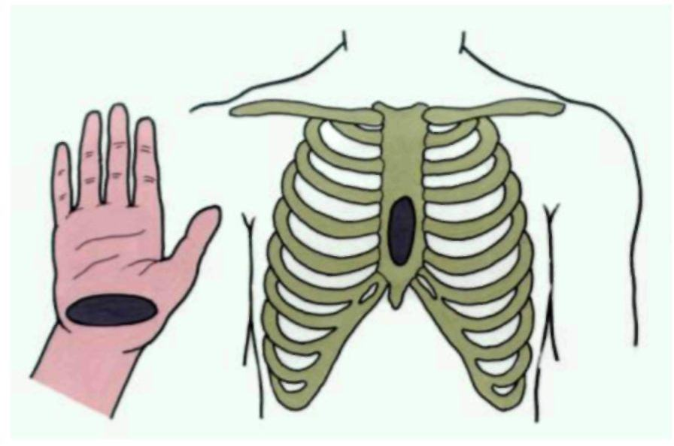

Рисунок 8 - Место соприкосновения руки и грудины
при непрямом массаже сердца

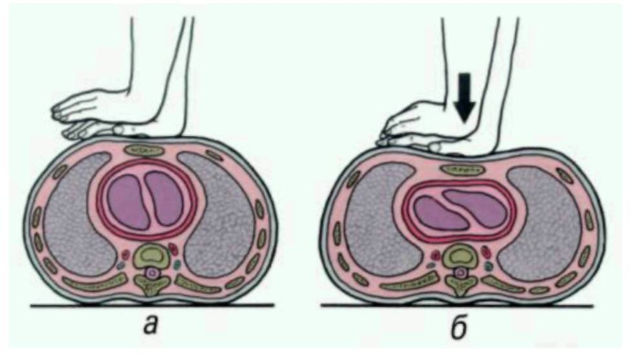

Рисунок 9 - Схема непрямого массажа сердца:
а - наложение рук на грудину; б - нажатие на грудину

Первая помощь при утоплении
Утопление - смерть или терминальное состояние, возникающее в результате проникновения воды в легкие и дыхательные пути (рисунок 22).

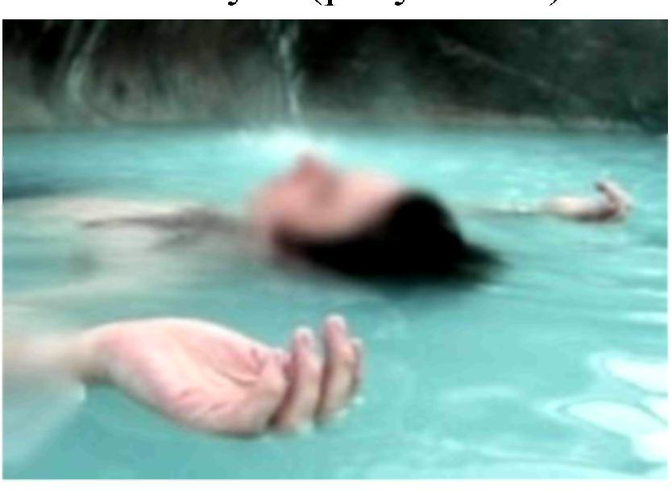

Рисунок 10 - При оказании помощи нельзя терять ни минуты

Различают несколько типов утопления:
- истинное ("мокрое"), возникающее, когда в дыхательные пути и легкие попадает большое количество жидкости. Как правило, это случается с теми людьми, которые до последнего борются за жизнь. Встречается в среднем в 20% случаях;
- ложное ("асфиктическое", "сухое", "спастическое"), возникающее, когда происходит спазм голосовой щели и в результате жидкость не проникает в легкие. Встречается в среднем в 35% случаях;
- синкопальное ("рефлекторное", "бледное"), происходящее при рефлекторной остановке сердца из-за спазма сосудов. В этом случае потерпевший, как правило, сразу идет на дно. Встречается в среднем в 10% случаях;
- смешанное, характеризующееся наличием признаков как "мокрого", так и "сухого" типов. Встречается в среднем в 20% случаях.
Помощь при истинном утоплении:
- переверните утонувшего на живот таким образом, чтобы голова оказалась ниже уровня его таза. Ребенка можно положить животом на свое бедро (рисунок 11);
- введите пострадавшему два пальца в рот и круговым движением удалите содержимое ротовой полости;
- после очищения полости рта резко надавите на корень языка для провоцирования рвотного рефлекса и стимуляции дыхания - наличие или отсутствие этого рефлекса будет важнейшим тестом для определения дальнейшей тактики.

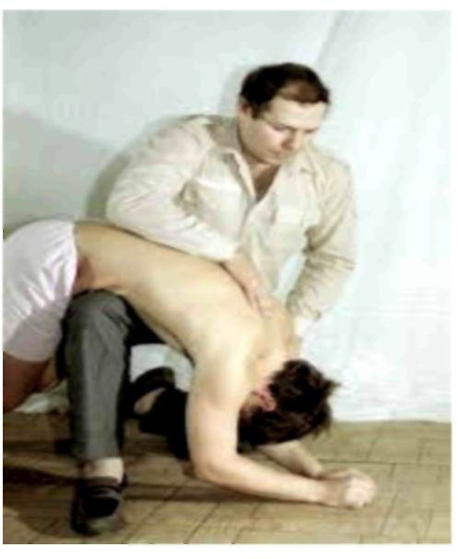

Рисунок 11 - Помощь при утоплении

Первая помощь при сохранении рвотного и кашлевого рефлексов:
- если после надавливания на корень языка вы услышали характерный звук "э" и вслед за этим последовали рвотные движения, то у пострадавшего сохранен рвотный рефлекс и он может быстро восстановиться;
- дальнейшая задача - как можно скорее и тщательнее удалить воду из легких и желудка: в течение 5 - 10 минут периодически с силой надавливайте на корень языка, пока изо рта и верхних дыхательных путей не перестанет выделяться вода;
- после удаления воды из верхних дыхательных путей, легких и желудка уложите потерпевшего на бок и вызовите "Скорую помощь", до прибытия которой не оставляйте утонувшего без внимания: каждую минуту может произойти внезапная остановка сердца.
Первая помощь пострадавшему без признаков жизни:
- если при надавливании на корень языка рвотный рефлекс не появляется, то переверните пострадавшего на спину, посмотрите реакцию зрачков на свет и проверьте пульсацию на сонной артерии - при их отсутствии немедленно приступите к сердечно-легочной реанимации;
- через каждые 3 - 4 минуты прерывайте искусственную вентиляцию легких и непрямой массаж сердца, быстро переворачивать пострадавшего на живот и с помощью салфетки удалять содержимое полости рта и носа.

Особенности оказания первой помощи при "бледном" утоплении
Сразу же после извлечения тела из воды и установления признаков клинической смерти приступите к проведению сердечно-легочной реанимации.
Необходимо помнить, что каждого пострадавшего следует обязательно показать врачу, даже в случае его отличного самочувствия после реанимации: существует опасность отека легких и других тяжких последствий (например, повторной остановки сердца). Только через одну неделю можно будет с уверенностью сказать, что его жизнь вне опасности.



Рисунок 12 - Безопасность на воде не бывает лишней

Первая помощь при отравлении
Отравление - патологическое состояние, возникающее при воздействии на организм химического соединения (яда), вызывающего нарушения жизненно важных функций и создающего опасность для жизни.
Отравления классифицируются:
- по условиям попадания отравляющих веществ в организм: ингаляционные (через дыхательные пути), пероральные (через рот), перкутанные (через кожу), инъекционные (при введении яда в вену, внутримышечно) и др.;
- по их виду: пищевые; лекарственные; алкогольные; отравления химией; газовые отравления; отравления от укусов животных, змей или насекомых.
Целями первой помощи при отравлении являются скорейшее выведение яда из организма и (или) его обезвреживание с помощью препаратов-антидотов.

Первая помощь при отравлении алкоголем
Признаки отравления: эмоциональная неустойчивость, нарушенная координация движений, покрасневшая кожа лица, тошнота и рвота, угнетение дыхательной функции и нарушение сознания.
Первая помощь:
- если пострадавший находится в сознании, но у него наблюдаются выраженная слабость, заторможенность, сонливость, то дать ему понюхать ватку, смоченную нашатырным спиртом, промыть желудок;
- затем его следует согреть, дать выпить крепкий чай;
- если пострадавший находится в коматозном состоянии, его необходимо уложить на живот;
- если произошла остановка дыхания и сердечной деятельности необходимо применить методы сердечно-легочной реанимации.
Первая помощь при отравлении угарным газом
Признаки отравления: потеря сознания, выраженная синюшность слизистых оболочек и лица, могут происходить зрительные и слуховые галлюцинации, сильная головная боль, головокружение, боль в груди, слезотечение, тошнота.
Первая помощь:
- вынести пострадавшего из помещения на свежий воздух, обеспечить ему удобное горизонтальное положение, освободить от стесняющей одежды;
- в случае отсутствия дыхания или его значительного ослабления - начать проведение искусственного дыхания;
- для устранения последствий вдыхания угарного газа следует растереть тело пострадавшего, приложить согревающие грелки к его ногам, дать понюхать ватку, смоченную нашатырным спиртом;
- если произошло отравление легкой степени, то пострадавшему необходимо дать чай или кофе.
Помощь при отравлении уксусной кислотой
Признаки отравления: резкая боль в ротовой полости, глотке и по ходу желудочно-кишечного тракта, осипший голос, отек дыхательных путей, синюшность кожи, удушье.
Первая помощь:
- если уксусная кислота попала в глаза - немедленно промыть их под струей проточной воды и обратиться к врачу;
- при вдыхании паров уксусной кислоты следует прополоскать горло и нос 2%-ным раствором пищевой соды, выпить теплое молоко с содой или щелочную минеральную воду;
- при попадании кислоты на кожу необходимо промыть ее под струей проточной воды (можно использовать мыло или слабый раствор щелочи), пораженный участок кожи обработать дезинфицирующим раствором;
- при приеме уксусной кислоты внутрь необходимо срочно провести промывание желудка: необходимо использовать холодную воду, в которую можно добавить молоко или яичный белок.

Помощь при пищевых отравлениях
Признаки отравления: боли в животе, тошнота, рвота, жидкий стул, головная боль и головокружение, резкая слабость, повышение температуры тела, головная боль, ломота в теле (рисунок 13).

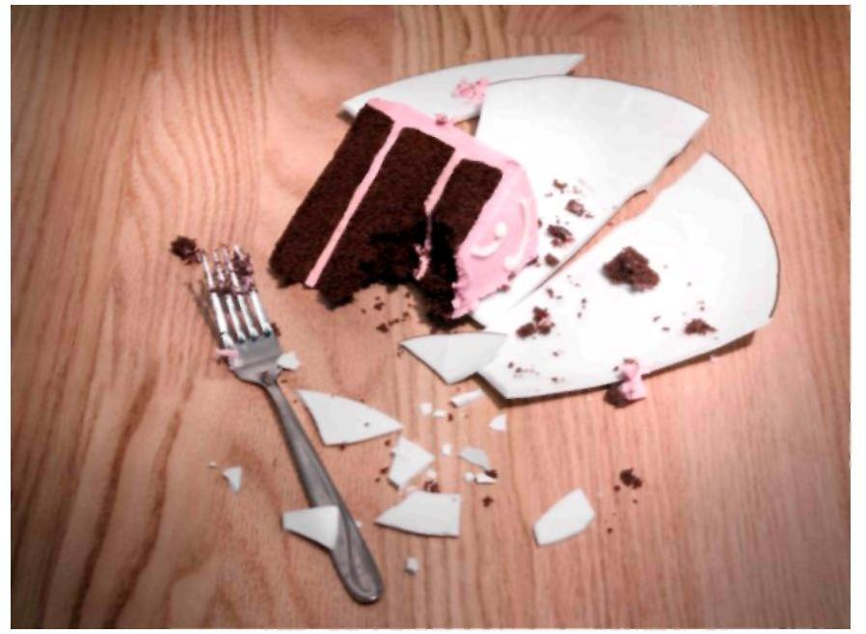
Рисунок 13 - Трудно застраховаться от отравления,
но знать, как действовать должен каждый

Первая помощь:
- вызвать рвоту и сделать промывание желудка;
- после повторения промывания нужно принять внутрь активированный уголь;
- уложить пострадавшего, согреть ноги с помощью грелок, дать обильное питье.
Необходимо помнить, что при любом отравлении, даже если состояние потерпевшего стабилизировалось, необходимо вызвать "Скорую помощь".

Первая помощь при попадании инородных тел в ухо, глаз, горло
Первая помощь в случае попадания инородного тела в ухо
Первая помощь (рисунок 26):
- Основными симптомами и признаками наличия инородного тела в ухе являются наличие видимого предмета, боль и дискомфорт в ухе, которая может усиливаться при надавливании, ухудшение слуха с одной стороны:
- наклоните голову чтобы вбок, ухом вниз, попытаться сместить инородное тело;
- удалите инородное тело, если его хорошо видно и можно легко захватить пинцетом;
- если что-то мешает глубоко в ухе, то не пытайтесь удалить инородное тело ватной палочкой, спичкой, пинцетом или любым другим инструментом - тем самым можно ввести инородное тело еще глубже в ухо или повредить его;
- если удаление инородного тела из уха не удалось или невозможно - немедленно обратитесь за медицинской помощью.

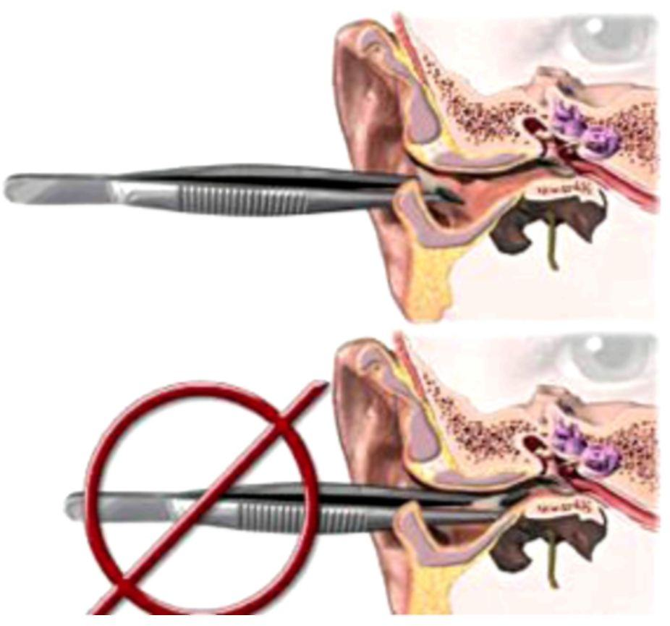

Рисунок 14 - Способ удаления инородного тела

Первая помощь при попадании инородного тела в глаз
Если вам в глаз попало инородное тело (соринка, щепка, мелкое насекомое), попробуйте удалить его промыв глаз чистой водой. Если вам не удалось удалить инородное тело из глаза самостоятельно - обратитесь за медицинской помощью.
Чтобы помочь другому человеку (рисунок 15):
- тщательно вымойте руки с мылом;
- посадите человека на хорошо освещенное место;
- аккуратно осмотрите глаз, чтобы найти инородное тело: оттяните нижнее веко вниз и попросите человека посмотреть вверх; затем наоборот, оттяните верхнее веко и попросите посмотреть вниз;
- снимите инородное тело углом чистой салфетки.

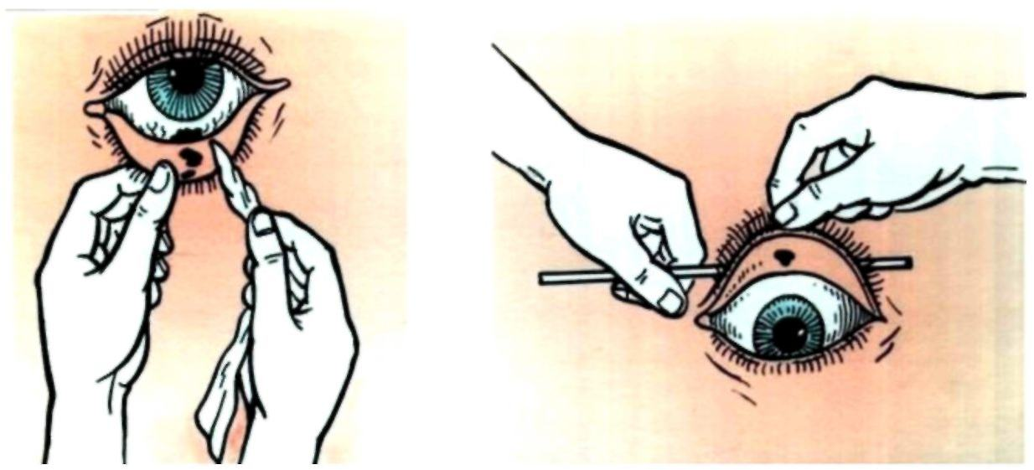

Рисунок 15 - Способ удаления инородного тела из глаза

Если вы не можете удалить инородное тело самостоятельно, если инородное тело проникло в глазное яблоко или поцарапало его, если в результате попадания инородного тела в глаз резко ухудшилось зрение, а также если поврежденный глаз покраснел, появилась боль и чувство присутствия инородного тела в глазу даже после его удаления - обратитесь за медицинской помощью.

Первая помощь при попадании инородного тела в дыхательные пути
Инородное тело, попавшее в дыхательные пути, может привести к их полной закупорке и удушению. Удушение происходит в том случае, когда пища или посторонний предмет вместо пищевода попадает в трахею.
Первая помощь (рисунок 16):
1 способ: если пострадавший в сознании, необходимо встать позади него и, попросив наклонить туловище вперед под углом 30 - 45°, ладонью не сильно, но резко 2 - 3 раза ударить его между лопатками.
2 способ:
- встаньте сзади пострадавшего;
- обхватите талию пострадавшего;
- сожмите руку в кулак;
- прижмите кулак со стороны большого пальца к средней части живота чуть выше пупка и ниже оконечности грудины пострадавшего;
- обхватите кулак ладонью другой руки;
- быстрым толчком, направленным вверх, вдавите кулак в живот пострадавшего;
- каждый толчок совершается отдельно в попытке удалить посторонний предмет.

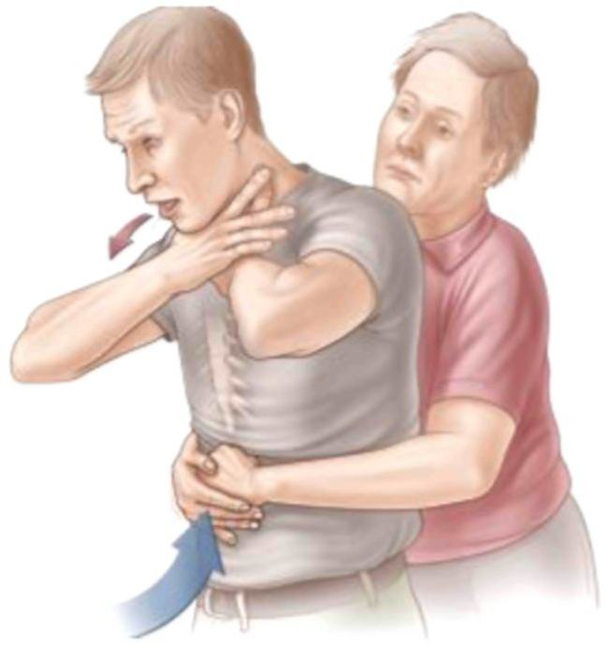

Рисунок 16 - Прием Хеймлиха - эффективный способ
помощи пострадавшему

Оказание самопомощи (рисунок 17):
- сожмите одну руку в кулак и положите себе на живот выше пупка;
- придерживая кулак другой рукой, упритесь кулаком к твердой поверхности (стол, скамейка);
- с силой упритесь животом на кулак, повторяя до тех пор, пока инородный предмет не выйдет.

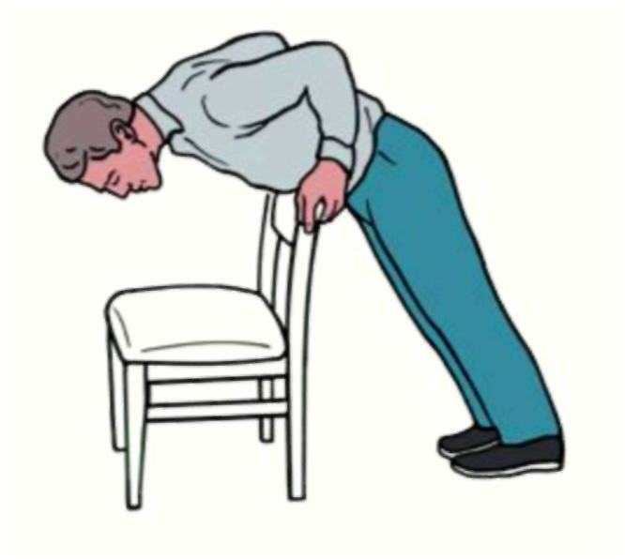

Рисунок 17 - В случае, когда Вы находитесь одни дома
и вдохнули инородное тело, используйте прием Хеймлиха

Успешность в оказании помощи пострадавшему напрямую зависит от грамотных действий оказывающего помощь. Решающим является фактор времени: чем быстрее начата помощь, тем выше вероятность оживления пострадавшего.

Первая помощь при ожогах
Ожог (термический ожог) - это повреждение тканей, вызываемое действием высокой температуры (пламя костра, кипяток). Чаще всего наблюдаются ожоги рук и ног.
Первая помощь при термических ожогах (рисунок 18):
- погасите охваченную пламенем одежду;
- удалить одежду с поверхности тела. Делать это надо очень осторожно, чтобы грубыми движениями не нарушить кожных покровов. Снимать всю одежду не рекомендуется;
- ожоговую поверхность необходимо охладить холодной водой. После охлаждения накройте пораженную область чистой влажной салфеткой, чтобы предотвратить попадание инфекции и облегчить боль;
- не прокалывайте волдыри. Если волдыри лопнули, обработайте поврежденную поверхность перекисью водорода или промойте водой с мылом и наложите стерильную повязку;
- соблюдая необходимую предосторожность, как можно быстрее доставьте пострадавшего в ближайшее лечебное учреждение.

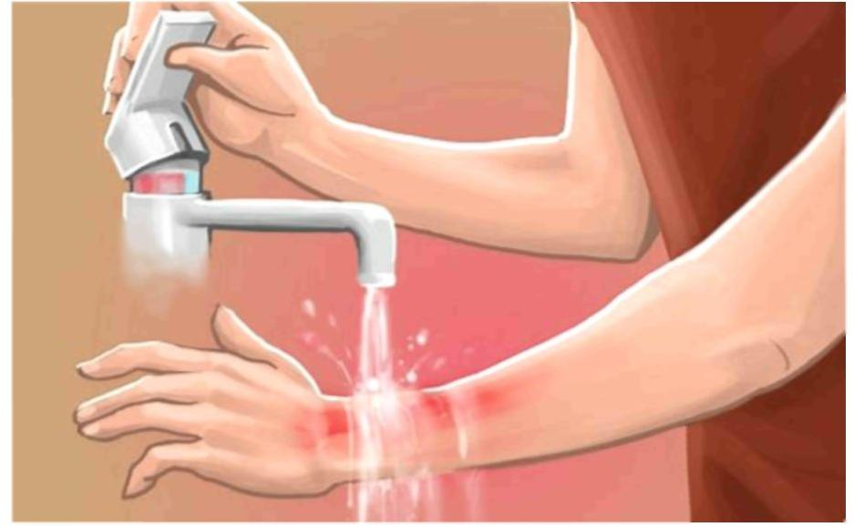

Рисунок 18 - Первая помощь при ожоге

Первая помощь при обмороке
Обморок - это состояние, когда человек резко бледнеет, его сердечная деятельность резко ослабевает и больной теряет сознание.
Самое главное, что нужно сделать - обеспечить приток свежего воздуха, открыв окно или вынести пострадавшего на воздух. Затем нужно освободить грудную клетку от всех сдавливающих предметов, уложить больного так, чтобы голова была ниже туловища. Желательно приподнять ноги, чтобы усилить приток крови к голове (рисунок 19). Чтобы привести пострадавшего в сознание, нужно поднести ему к носу ватку, смоченную нашатырным спиртом. Не стоит класть ему на голову холодные компрессы, за исключением обмороков вследствие солнечного или теплового удара.

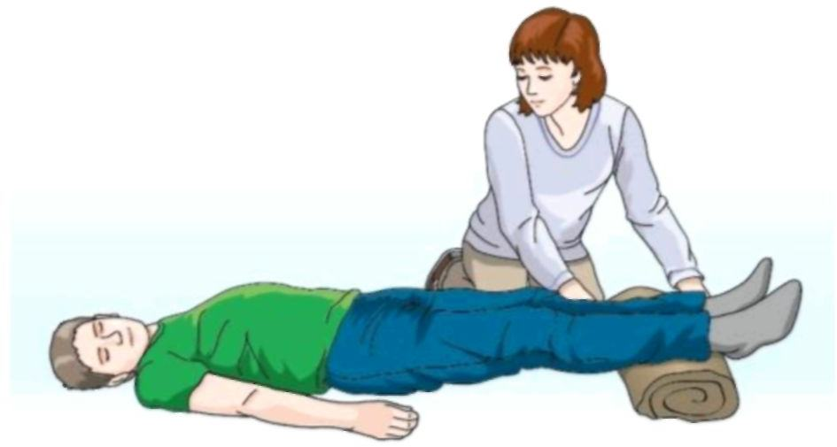
Рисунок 19 - Первая помощь при обмороке

Первая помощь при тепловом и солнечном ударах
Тепловой удар - перегревание организма человека в результате длительного воздействия высокой температуры. Тепловой удар человек может получить не только при жаркой погоде, но и в помещениях с повышенной температурой, таких как: баня, сауна и т.п.
Солнечный удар - разновидность теплового удара, который обусловлен прямым воздействием солнечных людей на незащищенного человека. Зачастую, солнечный удар получают дети и подростки, которые долго находятся на солнце, и не замечают угрозы перегревания.
Признаки теплового и солнечного удара (рисунок 32): ощущение внезапной усталости, головной боли, слабости, вялости, головокружения, учащенное дыхание, возможно носовое кровотечение; шум в ушах, потемнение в глазах, тошнота, рвота; в некоторых случаях могут возникнуть: одышка, учащение сердцебиения, снижение артериального давления, судороги, кратковременная потеря сознания.

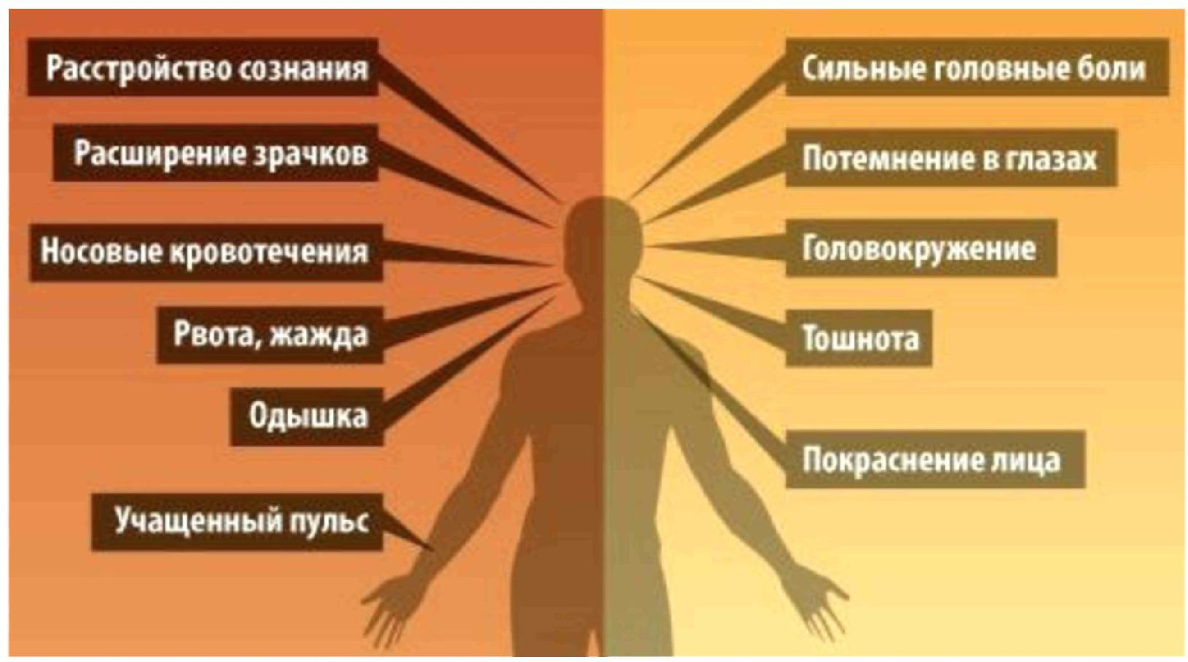

Рисунок 20 - Симптомы солнечного удара

Основные приемы оказания помощи при тепловом или солнечном ударах:
- немедленно вызвать врача или спасателей;
- перенести пострадавшего в прохладное место, тень;
- уложить пострадавшего на спину, приподнять его ноги с помощью валика из одежды, подложенного под голени; расстегнуть ремень, воротник, снять стесняющую одежду;
- обеспечить движение воздуха и ускоренное испарение влаги (обмахивать пострадавшего, при возможности использовать вентилятор);
- при тепловом ударе необходимо охладить пострадавшего путем обтирания полотенцами, смоченными холодной водой; прикладыванием холодных предметов к затылочной области головы; обертыванием в мокрые простыни, обливанием прохладной водой;
- если пострадавший в сознании - дать ему обильное питье (слегка подсоленную холодную воду, холодный чай);
- если пострадавший находится без сознания - у него возможна рвота, поэтому необходимо осторожно повернуть его голову набок, чтобы рвотные массы не попали в дыхательные пути.

Основными поражающими факторами для человека на пожаре являются:
1) высокая температура и как следствие риск получения ожогов;
2) выделение токсичных веществ и как следствие острые отравления продуктами горения.
Чаще всего люди гибнут не от самого пламени, а как раз из – за отравления угарным газом. Этому способствуют паника, длительное нахождение в задымленном помещении, желание спрятаться, укрыться от огня. Таким поведением люди теряют драгоценное время, упуская возможность помочь как себе, так и окружающим.
Ответственный  за пожарную безопасность  _________________________________  (должность) | _________/____________________ (подпись) (Ф.И.О.)  «_____»____________20__ г.

№ п/п | Ф.И.О. работника | Должность | Дата ознакомления с инструкцией | Личная подпись работника, подтверждающая факт ознакомления с инструкцией
1
2
3
4
5
6
7
8
9
10
11
12
13
14
15
16
17
18
19
20
21
22
23
24
25
26
27
28
29
30
31
32
33
34
35
36
37
38
39
40
41
42
43
44
45
46
47
48
49
50
51
52
53
54
55
56

